Термисторы Выбор и Применение
http://forum.datagor.ru/index.php?showtopic=8801&hl=

Вопрос о NTC - термисторах, которые применяют для защиты от пусковых токов (двигатели, трансформаторы, БП и т.п.)
Штука очень полезная и простая, казалось бы, но как-то не встретил доходчивой информации...
В общей теории всё понятно: холодный термистор имеет относительно большое сопротивление (например, 33 Ом), когда через термистор начинает проходить ток, термистор нагревается и его сопротивление сильно уменьшается, доходя в рабочем режиме до десятых и даже сотых долей Ома.
Этим и обеспечивается плавный запуск устройства, которое питается через такой термистор и его последующая нормальная работа после запуска (термистор становится "прозрачным").
А на практике не понятно вот что:
1) Как выбирать термисторы? У него есть начальный сопрот и допустимый ток.
2) В рабочем состоянии термистор ВСЕГДА должен быть ГОРЯЧИМ? Ведь иначе у термистора сохранится начальное большое сопротивление - он будет работать в схеме как простой резистор.
3) Насколько горячим должен быть термистор, какая температура у него в установившемся режиме?
Есть ли в связи с этим какие-то особенности его монтажа, разводки на ПП, чтобы ничего вокруг не поплавилось и не погорело?
4) Если при работе устройства примененный термистор совершенно не нагревается, значит он выбран неверно и его защитная функция при пуске не исполняется?
5) Как проверить приборно, что термистор отрабатывает или не отрабатывает на пуске?
Эскизы прикрепленных изображений
Уменьшено до 22%
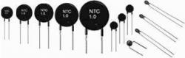
320 x 100 (6,74 килобайт)

Прикрепленные изображения
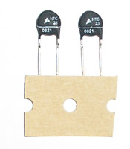
Всё очень просто: термистор выбирают под номинальный рабочий ток, тогда он и будет греться до нужной температуры. При монтаже вокруг термистора должно быть пространство для охлаждения, нельзя монтировать впритык к другим деталям.
Цитата(Datagor @ 15.2.2013, 19:45)
4) Если при работе устройства примененный термистор совершенно не нагревается, значит он выбран неверно и его защитная функция при пуске не исполняется?
Да .
Рабочая температура должна быть около 65 град.
Цитата(Datagor @ 15.2.2013, 19:45)
5) Как проверить приборно, что термистор отрабатывает или не отрабатывает на пуске?
Это не требуется, если выбрано правильно стартовое сопротивление. Оно само по себе является гарантом того, что термистор выполнит свою функцию. Стартовое сопротивление термистора подбирается под конкретные ёмкости, номинал которых добросовестный производитель указывает в даташитах, типа этого:

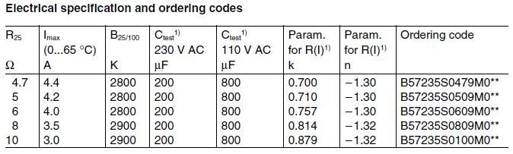
Номинал тестовых ёмкостей для полумоста соответственно можно смело умножить на два.
Для теримистора в даташите даётся набор параметров:
- R₂₅(Ω) - сопротивление при 25˚С
- Максимальный установившийся ток (А)
- Остаточное сопротивление (при максимальном токе) (Ω)
- Коэффициент теплового рассеивания (mW/ ˚C)
- Постоянная времени нагрева
- Также указывают максимальную допустимую ёмкость конденсатора, ток которого этим термистором ограничивают, для разных напряжений питания сети
Самые толковые указания по расчету термисторов мне попались в этой аппликухе ntc.pdf ( 92,14 килобайт ), правда, в основном они предназначены для случая, когда конденсатор подключен на высокой стороне сразу после термистора. Для конденсаторов после транса надо как-то пересчитать ёмкость наверно.
Максимальный установившийся ток термистора должен быть немногим больше, чем максимальный средний ток для устройства, тогда термистор в установившемся режиме будет работать близко к максимальной температуре и при минимальном сопротивлении.
Минимально допустимое сопротивление термистора при 25˚С определяется исходя из допустимого пикового тока для потребителя и напряжения в розетке по формуле с первой страницы аппликухи
(√2*V_{E}*1.1)/(R_{c}+R₂₅)≤I_{max}
где
V_{E} - напряжение в розетке
R_{c} - собственное сопротивление входа без термистора
Из подходящих по этим параметрам термисторов выбераем тот, у которого постоянная времени меньше.
Добавлено после раздумий:
R_{С}на всякий случай я бы принял равным нулю. Ну его нафиг.
В документе NTC термисторы для ограничения предельного тока _inf_50_db_icl_09_ICL__B57235__S235.pdf ( 312,11 килобайт ) очень интересен пункт примечаний, который в переводе выглядит так:
Внимание
Саморазогрев термистора во время работы зависит от нагрузки и применного коэффициента рассеяния.
При загрузке с максимально допустимый ток / мощность и указанный коэффициент рассеяния является базовыми и взят за основу, температура NTC термистора может достигать до 250° C.
Теплота во время работы также будет рассеиваться через выводы. Таким образом, контактным площадкам, тоже может стать довольно жарко при максимальной нагрузке.
При монтаже NTC термисторов вы должны убедиться, что имеется достаточное расстояние между термистором и всеми деталями, которые являются чувствительными к теплу или являются горючеми.
Проверяется термистор мультимером на омах - при подогреве его зажигалкой в течение 3 - 5 сек, его сопротивление уменьшается в 3- 4 раза.

